ЗАТВЕРДЖЕНО
розпорядженням Кабінету Міністрів України
від 20 травня 2020 р. № 599-р
ПЕРСПЕКТИВНИЙ ПЛАН
формування територій громад Рівненської області
1. Графічна частина (карта Рівненської області)

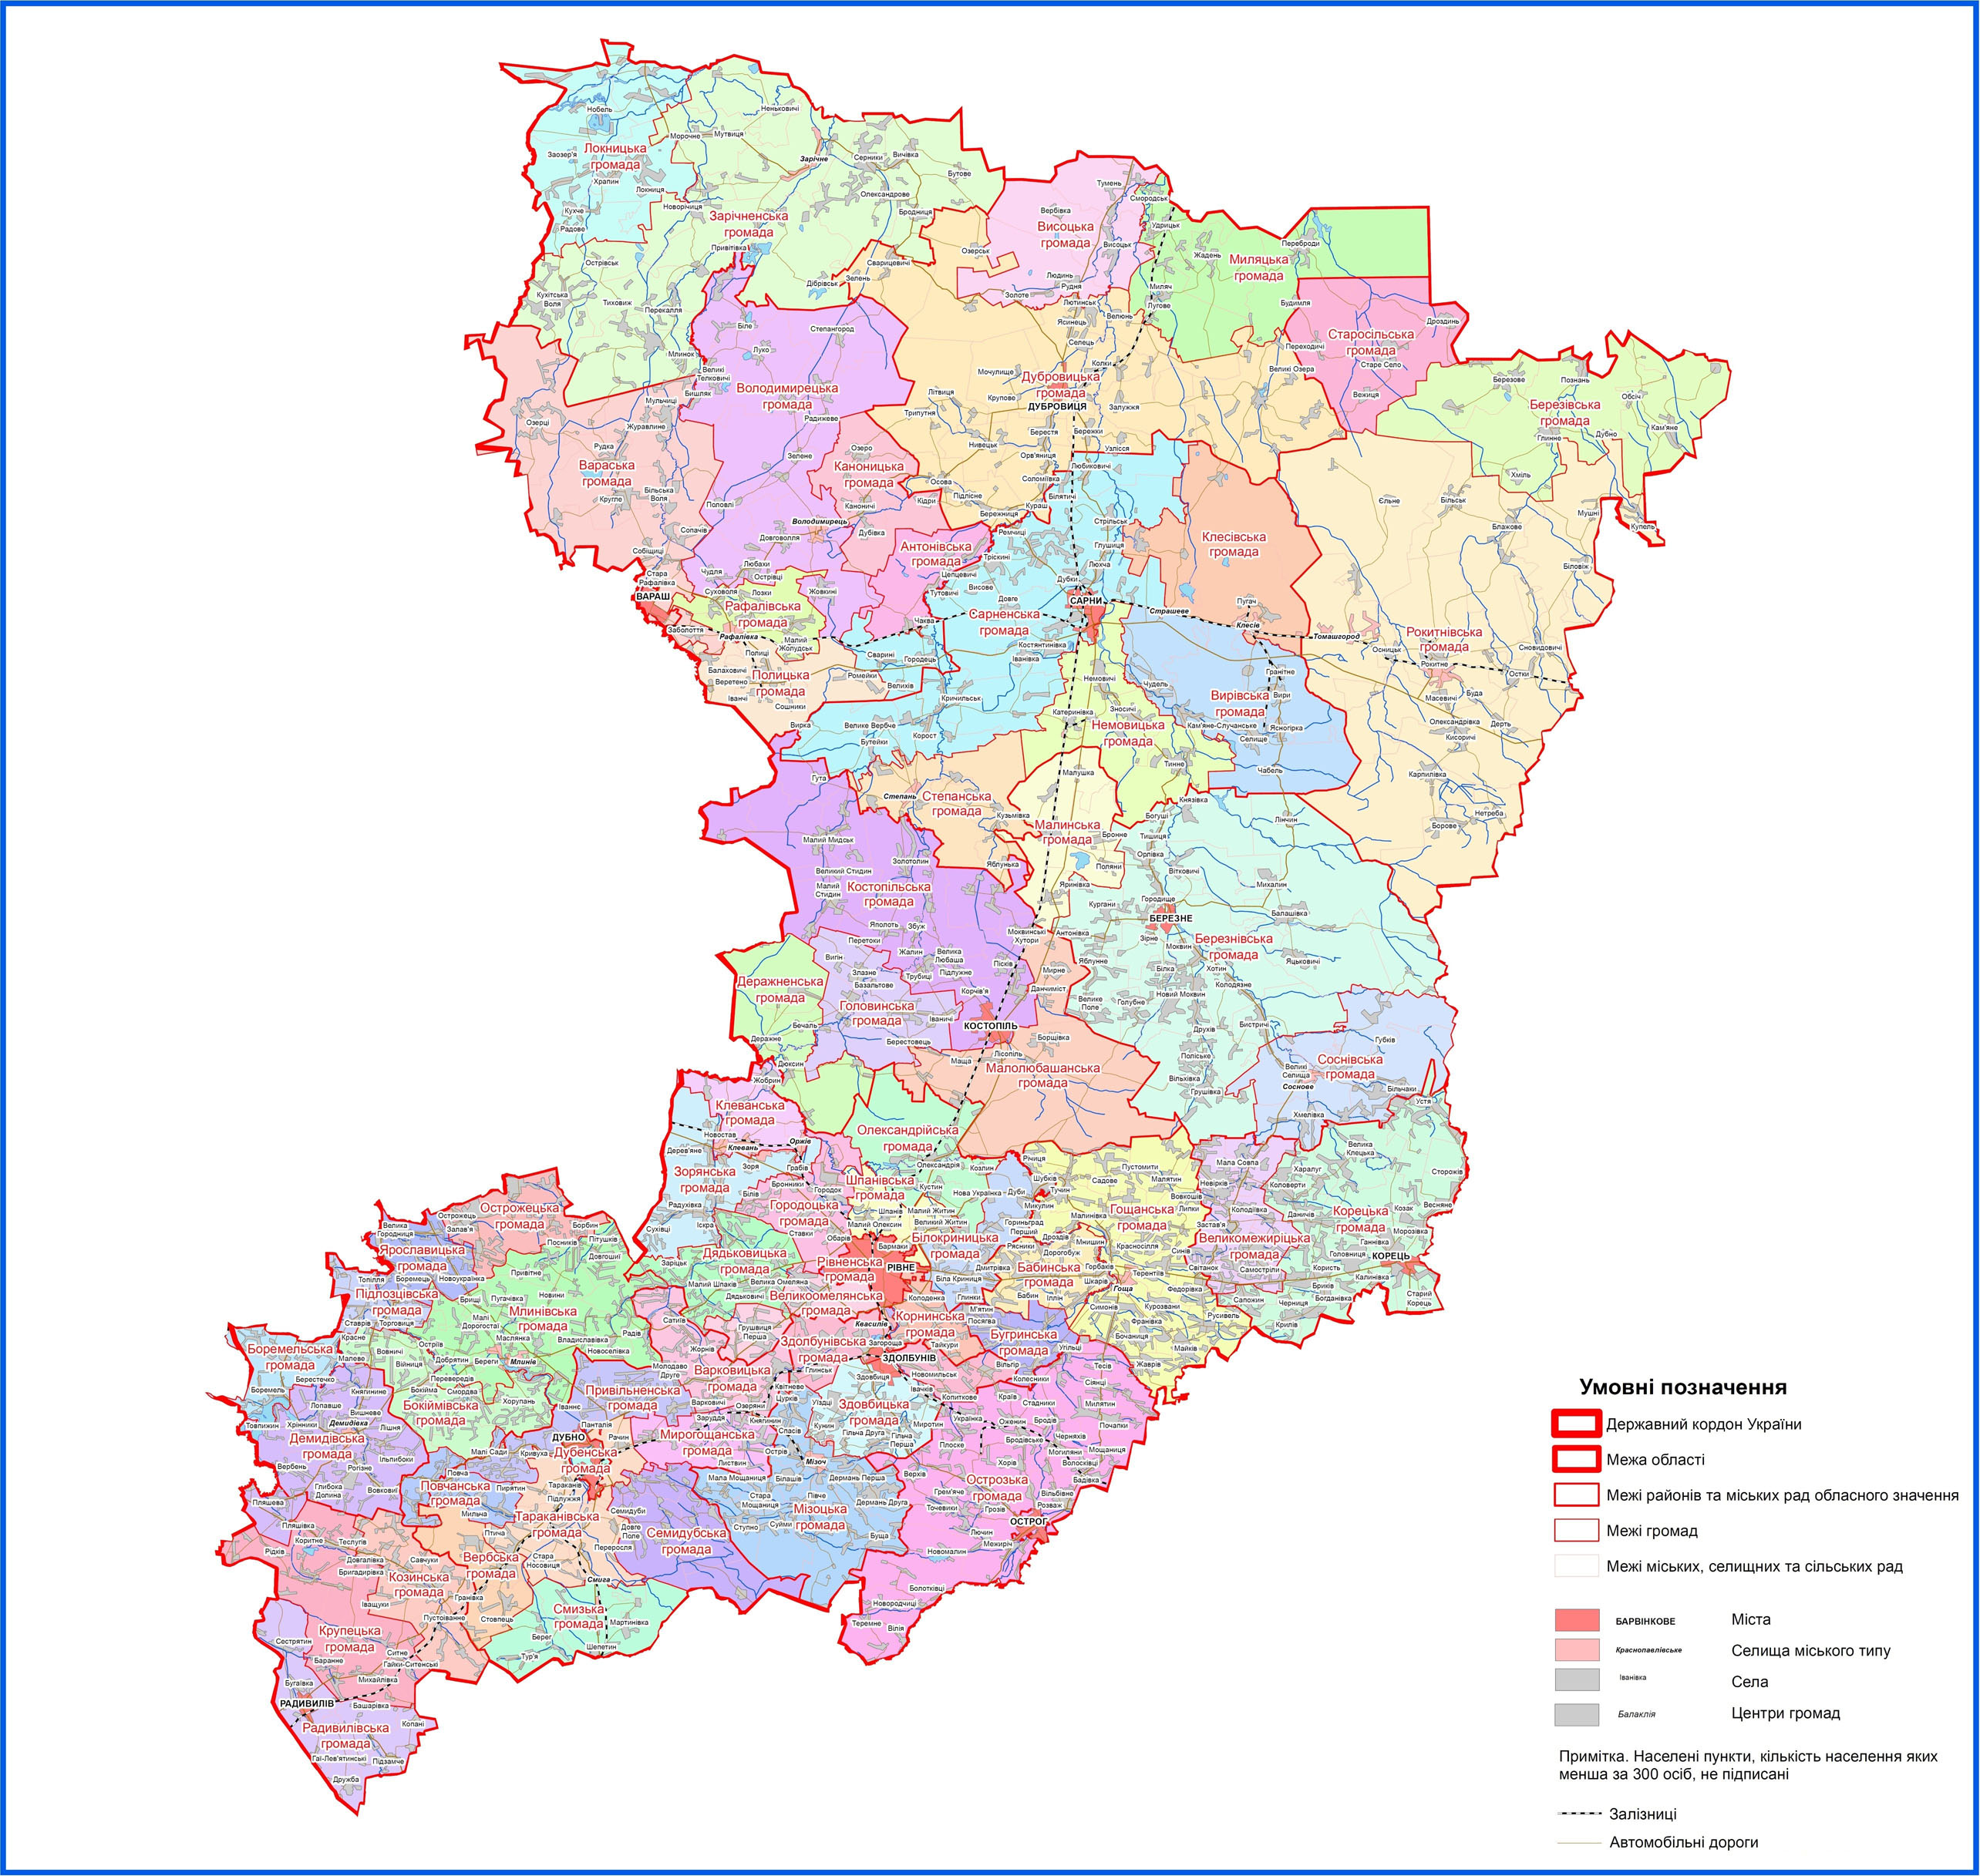

2. Перелік спроможних територіальних громад Рівненської області
Назва територіальної громади | Код населеного пункту - адміністратив-ного центру територіальної громади згідно з КОАТУУ | Назва населеного пункту - адміністративного центру територіальної громади | Назви територіальних громад, що входять до складу спроможної територіальної громади | Назва району чи міста обласного значення, до  якого входить адміністративний центр територіальної громади
Березнівська | 5620410100 | м. Березне | Березнівська  Балашівська  Бистрицька  Білківська  Великопільська  Вітковицька  Голубненська  Городищенська  Грушівська  Друхівська  Зірненська  Кам’янська  Моквинська  Поліська  Прислуцька  Тишицька  Яцьковицька | Березнівський район
Малинська | 5620486201 | с. Малинськ | Малинська  Бронська  Полянська  Яринівська | -“-
Соснівська | 5620455700 | смт Соснове | Соснівська  Губківська  Марининська  Хмелівська | -“-
Антонівська | 5620880301 | с. Антонівка | Антонівська  Великоцепцевицька | Володимирецький район
Володимирецька | 5620855100 | смт Володимирець | Володимирецька  Берестівська  Біленська  Великотелковицька  Воронківська  Довговільська  Жовкинівська  Красносільська  Любахівська  Половлівська  Степангородська  Хиноцька | -“-
Каноницька | 5620884901 | с. Каноничі | Каноницька  Кідрівська  Новаківська  Озерська | -“-
Полицька | 5620888001 | с. Полиці | Полицька  Балаховицька  Ромейківська | Володимирецький район
Рафалівська | 5620855400 | смт Рафалівка | Рафалівська  Великожолудська  Лозківська | -“-
Бабинська | 5621280401 | с. Бабин | Бабинська  Горбаківська  Рясниківська | Гощанський район
Бугринська | 5621281201 | с. Бугрин | Бугринська  Посягвівська | -“-
Гощанська | 5621255100 | смт Гоща | Гощанська  Бочаницька  Воскодавська  Дроздівська  Дулібська  Жаврівська  Красносільська  Криничківська  Курозванівська  Липківська  Майківська  Малинівська  Малятинська  Русивельська  Садівська  Симонівська  Синівська  Тучинська  Федорівська | -“-
Боремельська | 5621480703 | с. Боремель | Боремельська  Золочівська  Малівська | Демидівський район
Демидівська | 5621455300 | смт Демидівка | Демидівська  Вербенська  Вовковиївська  Глибокодолинська  Ільпибоцька  Княгининська  Пляшевська (Радивилівський район)  Рогізненська  Рудківська  Хрінницька | -“-
Варковицька | 5621680801 | с. Варковичі | Варковицька  Озерянська  Сатиївська | Дубенський район
Вербська | 5621681201 | с. Верба | Вербська  Стовпецька | -“-
Мирогощанська | 5621684207 | с. Мирогоща Друга | Мирогощанська  Княгининська | -“-
Повчанська | 5621685401 | с. Повча | Повчанська  Миколаївська (Млинівський район)  Мильчанська | -“-
Привільненська | 5621685601 | с. Привільне | Привільненська  Іваннівська  Малосадівська  Молодавська | -“-
Семидубська | 5621687401 | с. Семидуби | Семидубська  Гірницька  Майданська  Соснівська | -“-
Смизька | 5621655900 | смт Смига | Смизька  Берегівська  Шепетинська | -“-
Тараканівська | 5621689101 | с. Тараканів | Тараканівська  Плосківська  Птицька  Рачинська
Висоцька | 5621882001 | с. Висоцьк | Висоцька  Людинська  Туменська | Дубровицький район
Дубровицька | 5621810100 | м. Дубровиця | Дубровицька  Бережківська  Бережницька  Берестівська  Великоозерянська  Велюнська  Залузька  Колківська  Лісівська  Лютинська  Мочулищенська  Нивецька  Осівська  Сварицевицька  Селецька  Соломіївська  Трипутнянська | -“-
Миляцька | 5621885001 | с. Миляч | Миляцька  Жаденська  Перебродівська  Удрицька | Дубровицький район
Зарічненська | 5622255100 | смт Зарічне | Зарічненська  Борівська  Вичівська  Дібрівська  Кухітсько-Вільська  Морочненська  Неньковицька  Новорічицька  Перекальська  Річицька  Серницька | Зарічненський район
Локницька | 5622282701 | с. Локниця | Локницька  Кутинська  Кухченська  Нобельська  Омитська  Сенчицька | -“-
Здовбицька | 5622682001 | с. Здовбиця | Здовбицька  Миротинська  Уїздецька  Урвенська | Здолбунівський район
Здолбунівська | 5622610100 | м. Здолбунів | Здолбунівська  Богдашівська  Глинська  Копитківська  Новосілківська  П’ятигірська | -“-
Мізоцька | 5622655400 | смт Мізоч | Мізоцька  Білашівська  Будеразька  Бущанська  Дерманська Перша  Дерманська Друга  Маломощаницька  Новомощаницька  Півченська  Спасівська  Ступнівська  Старомощаницька | -“-
Великомежиріцька | 2623081001 | с. Великі Межирічі | Великомежиріцька  Іванівська  Невірківська  Самострілівська  Світанівська  Стовпинська  Щекичинська | Корецький район
Корецька | 5623010100 | м. Корець | Корецька  Бриківська  Веснянська  Великоклецьківська  Гвіздівська  Головницька  Даничівська  Жадківська  Залізницька  Коловертівська  Користівська  Крилівська  Морозівська  Новокорецька  Річецька  Сапожинська  Сторожівська  Устянська  Харалузька | -“-
Головинська | 5623480801 | с. Головин | Головинська  Звіздівська  Злазненська | Костопільський район
Деражненська | 5623481601 | с. Деражне | Деражненська  Дюксинська  Постійненська | -“-
Костопільська | 5623410100 | м. Костопіль | Костопільська  Великомидська  Великостидинська  Гутянська  Золотолинська  Маломидська  Малостидинська  Підлужненська  Пісківська  Пеньківська  Яполотська | Костопільський район
Малолюбашанська | 5623483901 | с. Мала Любаша | Малолюбашанська  Мащанська  Мирненська | -“-
Бокіймівська | 5623880501 | с. Бокійма | Бокіймівська  Війницька  Вовницька  Смордвівська  Хорупанська | Млинівський район
Млинівська | 5623855100 | смт Млинів | Млинівська  Берегівська  Владиславівська  Добрятинська  Довгошиївська  Кораблищенська  Малодорогостаївська  Мальованська  Перемилівська  Підгаєцька  Пітушківська  Посниківська  Привітненська  Пугачівська | -“-
Острожецька | 5623885801 | с. Острожець | Острожецька  Малинська  Новосілківська  Певжівська  Радянська  Уїздецька | -“-
Підлозцівська | 5623886701 | c. Підлозці | Підлозцівська  Торговицька | -“-
Ярославицька | 5623889801 | с. Ярославичі | Ярославицька  Новоукраїнська | Млинівський район
Козинська | 5625883901 | с. Козин | Козинська  Березинівська  Добриводська  Жовтнева  Іващуківська  Пустоіваннівська | Радивилівський район
Крупецька | 5625884801 | с. Крупець | Крупецька  Боратинська  Михайлівська  Рідківська  Ситненська  Теслугівська  Хотинська | -“-
Радивилівська | 5625810100 | м. Радивилів | Радивилівська  Башарівська  Бугаївська  Дружбівська  Немирівська  Підзамчівська  Сестрятинська | -“-
Білокриницька | 5624680701 | с. Біла Криниця | Білокриницька  Городищенська  Шубківська | Рівненський район
Великоомелянська | 5624682001 | с. Велика Омеляна | Великоомелянська  Грушвицька | -“-
Городоцька | 5624683301 | с. Городок | Городоцька  Обарівська  Бронниківська | -“-
Дядьковицька | 5624684101 | с. Дядьковичі | Дядьковицька  Верхівська  Малошпаківська | -“-
Зорянська | 5624684901 | с. Зоря | Зорянська  Радухівська | -“-
Клеванська | 5624655400 | смт Клевань | Клеванська  Жобринська  Оржівська | -“-
Корнинська | 5624685901 | с. Корнин | Корнинська  Тайкурська | -“-
Олександрійська | 5624680401 | с. Олександрія | Олександрійська  Заборольська  Кустинська  Новоукраїнська | Рівненський район
Шпанівська | 5624689501 | с. Шпанів | Шпанівська  Великожитинська | -“-
Березівська | 5625080801 | с. Березове | Березівська  Глиннівська  Кам’янська | Рокитнівський район
Рокитнівська | 5625055100 | смт Рокитне | Рокитнівська селищна  Біловізька  Блажівська  Борівська  Карпилівська  Кисорицька  Масевицька  Рокитнівська сільська  Сновидовицька  Томашгородська селищна  Томашгородська сільська | -“-
Старосільська | 5625086801 | с. Старе Село | Старосільська  Вежицька | -“-
Вирівська | 5625480901 | с. Вири | Вирівська  Кам’яне-Случанська  Селищенська  Чудельська | Сарненський район
Клесівська | 5625455400 | смт Клесів | Клесівська  Карасинська  Карпилівська | -“-
Немовицька | 5625485401 | с. Немовичі | Немовицька  Зносицька  Тинненська | -“-
Сарненська | 5625410100 | м. Сарни | Сарненська  Великовербченська  Городецька (Володимирецький район)  Кричильська  Коростська  Костянтинівська  Любиковицька  Люхчанська  Ремчицька  Стрільська  Тутовицька | -“-
Степанська | 5625455700 | смт Степань | Степанська  Кузьмівська | Сарненський район
Вараська | 5610700000 | м. Вараш | Вараська  Більськовільська  (Володимирецький район)  Заболоттівська  (Володимирецький район)  Мульчицька  (Володимирецький район)  Озерецька  (Володимирецький район)  Собіщицька (Володимирецький район)  Сопачівська (Володимирецький район)  Старорафалівська  (Володимирецький район) | м. Вараш
Дубенська | 5610300000 | м. Дубно | Дубенська | м. Дубно
Острозька | 5610900000 | м. Острог | Острозька  Білашівська  Бухарівська  Вілійська  Вельбівненська  Верхівська  Грем’яцька  Кутянківська  Межиріцька  Милятинська  Могилянівська  Мощаницька  Новомалинська  Новородчицька  Оженинська  Плосківська  Почапківська  Розвазька  Сіянцівська  Тесівська  Українська  Хорівська | м. Острог
Рівненська | 5610100000 | м. Рівне | Рівненська  Квасилівська | м. Рівне

